Histórico das alterações
Revisão | Data | Descrição
00 | 6/9/2017 | Elaboração inicial

- Unidade Gestora: Diretoria de Benefícios.

- Regulamentação utilizada: Não aplicável.

- Objetivo: Este manual tem por objetivo determinar as responsabilidades dos envolvidos neste processo, bem como descrever como deve ser executado o processo o arquivamento dos documentos/processos do instituto, assegurando desta forma a padronização de execução, desempenho, qualidade e reprodutividade deste processo.

- Aplicação: Aplica-se às áreas de Pós Atendimento e Presidência.

- Definições:
- Caixa verde: processos de Benefícios;
- Caixa vermelha: processos da Contabilidade;
- Caixa azul: processos Administrativos;
- Caixa amarela: processos Jurídicos.

- Mapeamento do Processo:

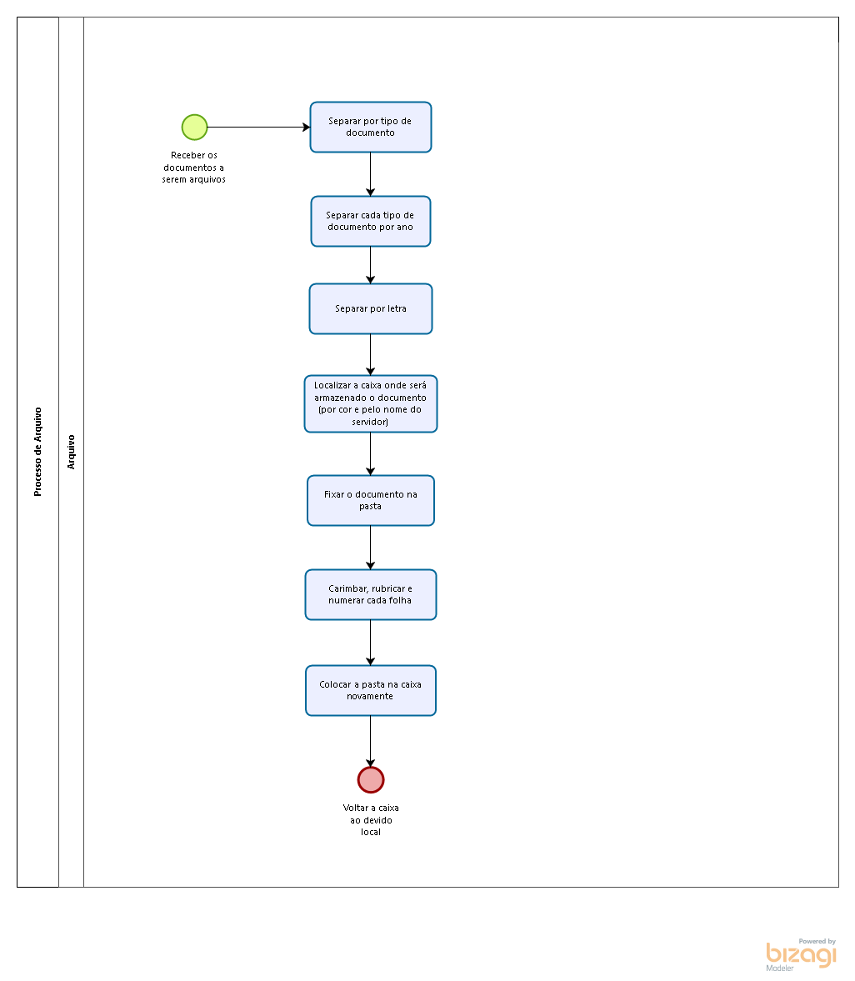

- Descrição das atividades: Não aplicável.

- Documentos vinculados a este manual: Não aplicável.

